**金融分析论坛（JEEBBS）项目文档**

目 录

一、项目工程介绍 1

1.1内容简介 1

1.2项目当前版本 1

1.3项目运行环境 1

1.4项目下载 1

1.5项目当前地址 2

二、项目工程源码说明 3

2.1项目框架及配置文件 3

2.1.1整体结构 3

2.2.2Maven构建工程 4

2.2.3项目Spring框架配置 5

2.2.4项目数据库配置 10

2.2.5项目日志系统配置 10

2.2源码各分支详解 12

2.2.1源码主要包结构 12

2.2.2源码包各模块介绍 12

2.3Web文件夹 42

2.3.1文件夹简述 42

2.3.2内部各文件夹详述 42

三、项目工程外联代码 51

3.1内容介绍 51

3.2代码介绍 52

四、项目工程数据库说明 54

attachment 附件信息记录 54

bbs_category 首页大版块信息 54

bbs_category_user 首页大版块版主信息 54

bbs_common_magic 通用论坛道具信息 54

bbs_config 论坛页面设置基本信息，与页面展现有关 54

bbs_credit_exchange 论坛币交换信息 54

bbs_credit_rule 论坛币使用规则 54

bbs_forum 论坛讨论中心（小版块）信息 54

bbs_forum_group_reply 小版块组别回复信息 54

bbs_forum_group_topic小版块组别主题信息 54

bbs_forum_group_view小版块组别视图信息 54

bbs_forum_user 小版块版主信息 55

bbs_grade 用户等级 55

bbs_group_type 用户组组别信息 55

bbs_login_log 用户登录日志 55

bbs_magic_config 论坛道具设置 55

bbs_magic_log 论坛道具日志 55

bbs_magic_usergroup 论坛道具用户组别信息 55

bbs_magic_usergroup_to论坛道具用户组别信息 55

bbs_member_magic 论坛道具角色信息 55

bbs_news 财经新闻表 55

bbs_operation 对论坛帖子操作信息，如置顶 55

bbs_permission 论坛对用户组权限设置信息 55

bbs_post 发帖基本信息 55

bbs_post_text 帖子文字信息 55

bbs_post_type 帖子种类信息，比如属于哪个大版块，哪个小版块 56

bbs_private_msg 论坛私信基本信息 56

bbs_private_msg_text 论坛私信文字信息 56

bbs_report 论坛报告基本信息 56

bbs_report_ext 论坛报告修改信息 56

bbs_topic 论坛帖子标题基本信息 56

bbs_topic_text论坛帖子标题文字信息 56

bbs_user_group 用户组分类信息 56

bbs_user_online 在线用户信息 56

bbs_vote_item 用户投票分类信息 多，少，很多 56

bbs_vote_record 投票记录 56

finance_leading_index 融资融券领先指数 56

future_leading_index 期指领先指数 56

jb_friendship 用户朋友关系 56

jb_message 用户互相发消息信息 57

jb_message_reply 用户互发消息回复信息 57

jb_user 用户基本信息 57

jb_user_ext 用户修改基本信息的信息 57

jc_config 本web应用设置信息 57

jc_friendlink 用户好友关系连接信息 57

jc_friendlink_ctg 用户好友关系连接信息 57

jc_sensitivity 论坛敏感性分析，用户会去哪个站点（本应用没用） 57

jc_site 论坛站点信息 如论坛名，不叫牵牛了 57

jo_authentication 用户登录身份认证信息 57

jo_config 论坛与用户交互的设置信息，如论坛官方邮箱 57

jo_ftp 论坛ftp服务设置 57

jo_template 论坛模板信息 57

jo_upload 论坛上传文件信息 57

jo_user 论坛用户身份认证信息，含加密过的密码 58

logging_event web应用所有info级别以上的日志信息 58

logging_event_exception 应用出错的日志信息 58

logging_event_property 应用日志信息输出的属性对 58

reccomendstock 保存每日推荐股票 58

stock_updown_rate 股票涨跌信息 58

测试 顾名思义 58

股票基本面 股票的基本信息，如公司市盈率等 58

股票信息 股票每日都变的ddx数据信息 58

五、项目工程发布与维护 59

4.1配置Tomcat环境 59

4.2导入数据库 60

4.3修改数据库值 60

# 一、项目工程介绍

## 1.1内容简介

本项目是一个Java Web项目，采用Maven来管理项目的构建，报告和文档，底层框架使用的是一款以社区为基础的论坛系统——JEECMS。工程采用SpringMVC3+Spring3+Hibernate3+Freemarker技术架构，项目中使用MATLAB、HttpUtil、Junit4等其他技术，并依据金融数据分析、股票数据采集与查询、财经新闻采集与展示、注册用户社会网络关系等业务需求在原有JEECMS框架上进行二次开发。

## 1.2项目当前版本

jeebbs_v2016-08-10

## 1.3项目运行环境

本项目原则上支持全系列JAVA运行环境、数据库；现在正在服务器上运行的项目，使用以下环境：

WEB服务器：Apache-Tomcat-7.0.68

数据库服务器：Mysql-5.6

操作系统：Windows server 2008、Windows7

## 1.4项目下载

jeebbs_v2016-08-10源码包、jeebbs_v2016-08-10安装包、数据库文件都在以下链接中：

（链接: <https://pan.baidu.com/s/1bpt9VLd> 密码: 4gxh）

## 1.5项目当前地址

<http://222.201.145.145/>

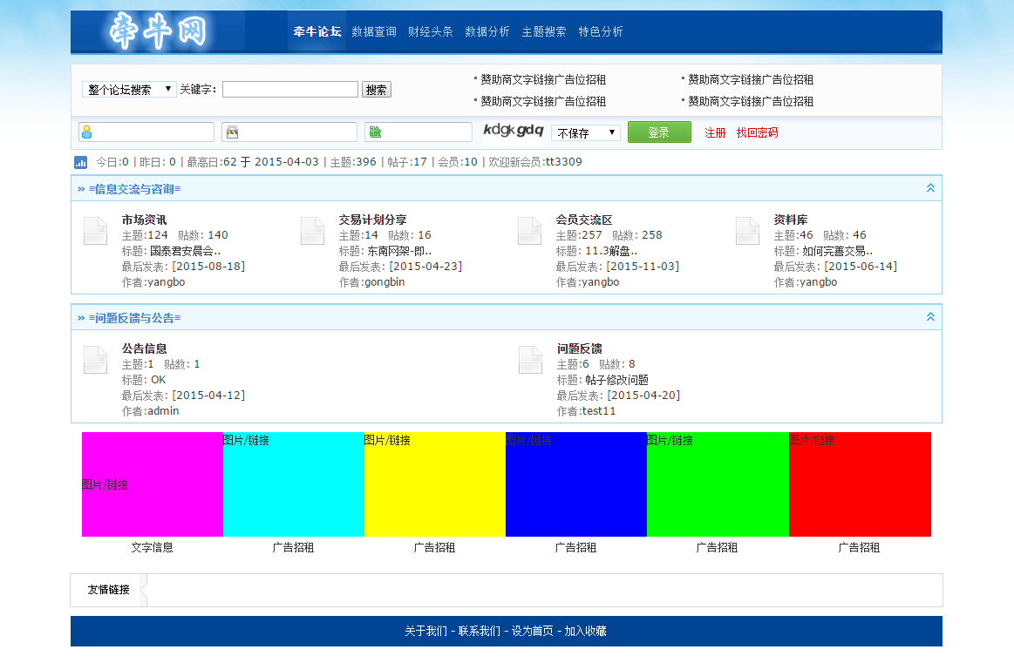

图1-1

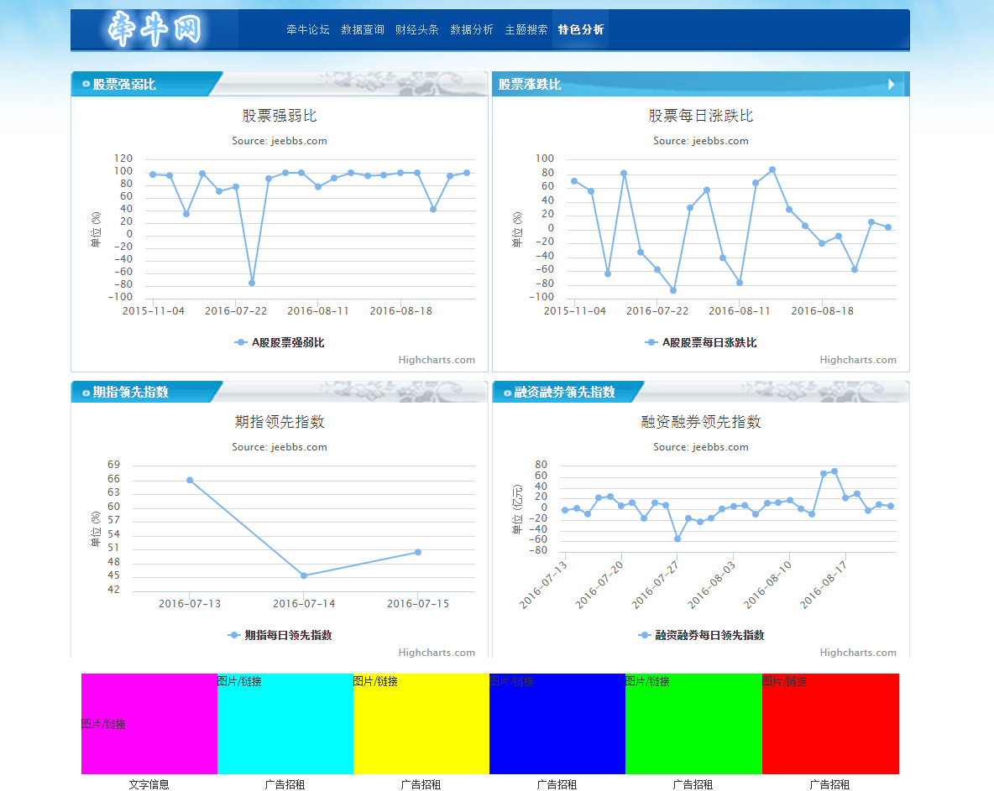

图1-2

# 二、项目工程源码说明

## 2.1项目框架及配置文件

### 2.1.1整体结构

本项目采用Maven进行构建，源码Java Build Path为jdk1.7.0_80(JDK7)，主体结构如图2-1所示：

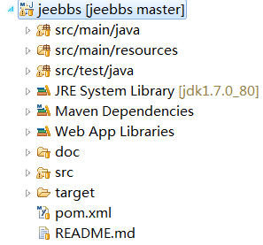

图2-1

* src/main/java：为项目java源代码（Source Folder，需要编译并发布）
* src/main/resources：为项目部分资源文件（之后会有详解；Source Folder，需要编译并发布）
* src/test/java：为项目Junit4测试单元（Source Folder，需要编译但不发布）
* JRE System Library：jdk环境
* Maven Dependencies：Maven构建的jar依赖库
* Web App Libraries：Web项目jar依赖库（不用管，项目所有依赖都由Maven构建）
* doc：项目相关文档
* src：WebContent所在目录，展开如图2-2所示

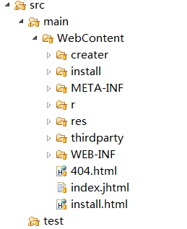

图2-2

* target：Maven构建完成的项目发布包jeebbs.war所在文件夹（本项目不依靠此方法发布，不用管）
* pom.xml：Maven的pom.xml文件
* README.md：项目介绍的文档文件

### 2.2.2Maven构建工程

首先向src/main/WEB-INF/lib导入不需要从Maven中央库下载下来的jar依赖包（可直接从1.4项目下载 源码包中获取所有内容）

如下图所示：

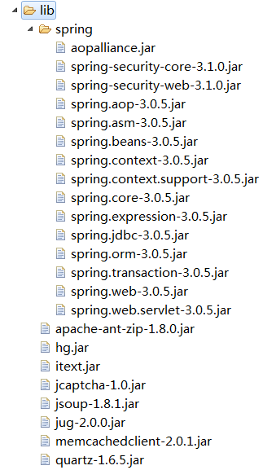

1. spring框架（为了和本项目底层框架JEECMS兼容，因此直接使用其自带的spring框架依赖包）
2. 部分JEECMS以及项目其他特殊功能需要的jar依赖包（无法确定其在Maven中央库上的groupId与artifactId，因此直接从其他途径获取）

详细jar依赖以及在pom.xml中列出，直接参见项目pom.xml源码

### 2.2.3项目Spring框架配置

Spring框架配置文件所在位置src/main/WebComtent/WEB-INF/config/spring，如图2-3所示：

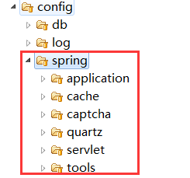

图2-3

* application：spring框架基础配置，展开如图2-4所示

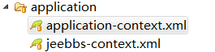

图2-4

application/application-context.xml：web应用基础spring环境配置文件

|  |
| --- |
| 用propertyConfigurer来向xml注入.properties配置文件,<list>元素里可以有多个<value>元素括起来的.properties配置文件，此例为项目的数据库配置文件 |
| <bean id=*"propertyConfigurer"* class=*"org.springframework.beans.factory.config.PropertyPlaceholderConfigurer"*>  <property name=*"locations"*>  <list>  <value>/WEB-INF/config/db/jdbc.properties</value>  </list>  </property>  </bean> |

|  |
| --- |
| 配置数据源，形如${jdbc.url}的内容即为上述/WEB-INF/config/db/  jdbc.properties中的值 |
| <bean id=*"dataSource"* class=*"com.mchange.v2.c3p0.ComboPooledDataSource"*>  <property name=*"driverClass"* value=*"${jdbc.driverClassName}"* />  <property name=*"jdbcUrl"* value=*"${jdbc.url}"* />  <property name=*"user"* value=*"${jdbc.username}"* />  <property name=*"password"* value=*"${jdbc.password}"* />  <property name=*"autoCommitOnClose"* value=*"true"*/>  <property name=*"checkoutTimeout"* value=*"${cpool.checkoutTimeout}"*/>  <property name=*"initialPoolSize"* value=*"${cpool.minPoolSize}"*/>  <property name=*"minPoolSize"* value=*"${cpool.minPoolSize}"*/>  <property name=*"maxPoolSize"* value=*"${cpool.maxPoolSize}"*/>  <property name=*"maxIdleTime"* value=*"${cpool.maxIdleTime}"*/>  <property name=*"acquireIncrement"* value=*"${cpool.acquireIncrement}"*/>  <property name=*"maxIdleTimeExcessConnections"* value=*"${cpool.maxIdleTimeExcessConnections}"*/>  </bean> |

|  |
| --- |
| 配置Hibernate的SessionFactory |
| <bean id=*"sessionFactory"* class=*"org.springframework.orm.hibernate3.LocalSessionFactoryBean"*>  <property name=*"dataSource"* ref=*"dataSource"*/>  <property name=*"mappingLocations"*>  <list>  <value>classpath*:/com/jeecms/core/entity/hbm/*.hbm.xml</value>  <value>classpath*:/com/jeecms/bbs/entity/hbm/*.hbm.xml</value>  </list>  </property>  <property name=*"hibernateProperties"*>  <value>  hibernate.dialect=org.hibernate.dialect.MySQLInnoDBDialect  <!--  hibernate.dialect=org.hibernate.dialect.SQLServerDialect  -->  hibernate.show_sql=false  hibernate.format_sql=true  hibernate.query.substitutions=true 1, false 0  hibernate.jdbc.batch_size=20  hibernate.cache.use_query_cache=true  </value>  </property>  <property name=*"entityInterceptor"*>  <ref local=*"treeInterceptor"*/>  </property>  <property name=*"cacheProvider"*>  <ref local=*"cacheProvider"*/>  </property>  <property name=*"lobHandler"*>  <ref bean=*"lobHandler"* />  </property>  </bean> |

|  |
| --- |
| 处理 LOB 数据,CLOB 类型,BLOB 类型 |
| <bean id=*"lobHandler"* class=*"org.springframework.jdbc.support.lob.DefaultLobHandler"* lazy-init=*"true"*/> |

|  |
| --- |
| 配置Hibernate缓存，缓存配置文件的路径为java编译路径下ehcache-hibernate.xml，实际在src/main/resources/ ehcache-hibernate.xml  Source Fload在编译后就会把所有该目录下的文件放在classpath：下  缓存存储的路径为/WEB-INF/cache/hibernate |
| <bean id=*"cacheProvider"* class=*"com.jeecms.common.hibernate3.SpringEhCacheProvider"*>  <property name=*"configLocation"*>  <value>classpath:ehcache-hibernate.xml</value>  </property>  <property name=*"diskStoreLocation"*>  <value>/WEB-INF/cache/hibernate</value>  </property>  </bean> |

|  |
| --- |
| 配置栏目等树形结构和Hibernate事务管理器（声明式的事务） |
| <bean id=*"treeInterceptor"* class=*"com.jeecms.common.hibernate3.TreeIntercptor"*/>  <bean id=*"transactionManager"* class=*"org.springframework.orm.hibernate3.HibernateTransactionManager"*>  <property name=*"sessionFactory"* ref=*"sessionFactory"* />  </bean>  <tx:annotation-driven transaction-manager=*"transactionManager"* /> |

|  |
| --- |
| 是隐式地向 Spring 容器注册，Spring会自动为bean注入依赖，但是你仍然需要显示声明需要进行注入的bean，详情见博客：  http://www.cnblogs.com/leiOOlei/p/3713989.html |
| <context:annotation-config/> |

application/jeebbs-context.xml：jeebbs项目中需要spring注入的java类（各个MVC组件）声明

* cache：项目缓存配置文件，展开如图2-5所示：



图2-5

* captcha：项目网站需要用到图片验证码的配置文件，展开如图2-6所示：



图2-6

* quartz：为项目网站定时任务配置文件，展开如图2-7所示



图2-7

* servlet：为项目请求转发，MVC控制配置文件，展开如图2-8所示

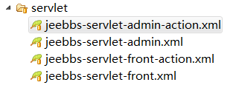

图2-8

servlet/jeebbs-servlet-admin-action.xml：论坛管理员后台控制系统注册控制器的配置文件

servlet/jeebbs-servlet-admin.xml：论坛管理员后台控制系统请求转发、拦截器、国际化内容、freemarker模板等web基础内容配置文件

servlet/jeebbs-servlet-front-action.xml：论坛前端用户使用系统注册控制器的配置文件

servlet/jeebbs-servlet-front.xml：论坛前端用户使用系统请求转发、拦截器、国际化内容、freemarker模板等web基础内容配置文件

* tools：项目工具类的spring注册配置文件，展开如图2-9所示

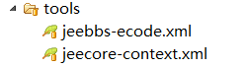

图2-9

jeebbs-ecode.xml：将论坛发帖中的一些字符转变成相应的颜文字或者表情

jeecore-context.xml：项目工具类的spring注册配置文件

### 2.2.4项目数据库配置

数据库配置文件所在位置为：src/main/WebComtent/WEB-INF/config/db，具体如下图2-10所示：

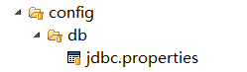

图2-10

此配置文件主要是用来以形如${jdbc.url}取值表达式的形式向spring配置文件中application/application-context.xml注入，以此来配置数据源（参见2.2.2项目Spring框架配置）。

### 2.2.5项目日志系统配置

日志系统配置文件所在位置为：src/main/WebComtent/WEB-INF/config/log（log4j，本项目未采用这个），以及src/main/resources/ logback.xml（slf4j，本项目采用是这个）具体如下图2-11所示：

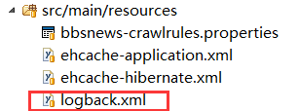

图2-11

logback.xml：此文件名不可以更改，slf4j系统有一套自动加载classpath下配置文件的规则，详情见博客<http://blog.csdn.net/sadfishsc/article/details/47160213>

|  |
| --- |
| 日志系统会在logback.xml中定义的此位置建立一个输出日志文件的目录  本例中这么写是因为贴合正在运行的服务器（很怪，开发用的本地机上相对路径是没问题的），其实最好是按照博客里项目相对路径进行写。 |
| <!-- 定义日志文件 输入位置 -->  <property name=*"log_dir"* value=*"../apache-tomcat7/webapps/jeebbs/LogFile"* /> |

在已经运行此项目的服务器中，日志文件位置如下图2-12所示

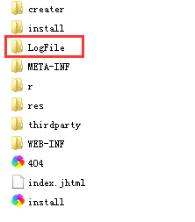 

图2-12

除此之外，日志文件也会同步写入到数据库中，如下图2-13、2-14所示

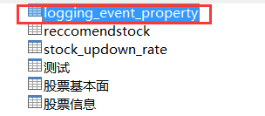

图2-13

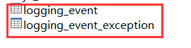

图2-14

## 2.2源码各分支详解

### 2.2.1源码主要包结构

* com.jeecms.bbs：前端mvc源码
* com.jeecms.common：项目公共系统源码，如数据库操作、验证码、邮件、编码等功能
* com.jeecms.core：后台管理系统mvc源码

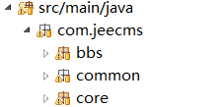

### 2.2.2源码包各模块介绍

**Com.jeecms.bbs**

Com.jeecms.bbs（Jeebbs总体设置）

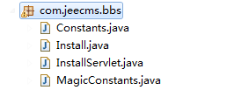

Constants.java:论坛中所有View组件模板的常量定义

Install.java/InstallServlet.java:之前用于论坛安装（现在不需要用到，因为经过二次开发论坛原有结构已经发生改变）

MagicConstants.java:定义论坛中所有商城道具组件的常量定义

Com.jeecms.bbs.action（控制器，只负责返回逻辑视图）

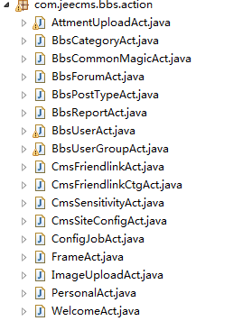

AttmentUploadAct.java:无用，内容为空，可供扩展为对上传附件下载的action

BbsCategoryAct.java根据请求返回帖子列表、帖子编辑、帖子删除等逻辑视图资源

BbsCommonMagicAct.java:根据请求返回道具商城的道具列表、用户道具列表等逻辑视图资源

BbsForumAct.java:根据请求返回不同主题板块的列表、增加主题板块、删除主题板块等逻辑视图资源

BbsPostTypeAct.java:根据请求返回不同帖子的发布类型的列表、增加帖子发布类型、删除帖子发布类型等逻辑视图资源

BbsReportAct.java:根据请求不同返回回帖的列表、增加回帖、删除回帖的等逻辑视图资源

BbsUserAct.java:根据请求不同返回论坛所有注册用户列表、增加用户、删除用户等逻辑视图资源

BbsUserGroupAct.java:根据请求返回论坛中所有用户分组类型的列表、增加用户分组类型、删除用户分组类型等逻辑视图资源

CmsFriendlinkAct.java:根据请求返回论坛中注册用户的好友的列表、增加用户好友、删除用户好友等逻辑视图资源

CmcFriendlinkCtgAct.java:根据请求返回好友类型的列表、增加好友类型、删除好友类型等逻辑视图资源

CmsSensitivityAct.java:根据请求返回用户权限列表、增加用户权限、删除用户权限等逻辑视图

CmsSiteConfigAct.java:根据请求返回论坛系统基础内容设置列表、修改论坛系统基础内容等逻辑视图

ConfigJobAct.java:将论坛系统基本设置内容的List进行更新到数据库中论坛基本信息表内

Frame.java:根据请求返回整个论坛框架信息逻辑视图

ImageUploadAct.java:论坛帖子附件上传

PersonalAct.java:论坛用户个人中心

WelcomeAct.java:论坛主页

Com.jeecms.bbs.action.directive（业务逻辑）

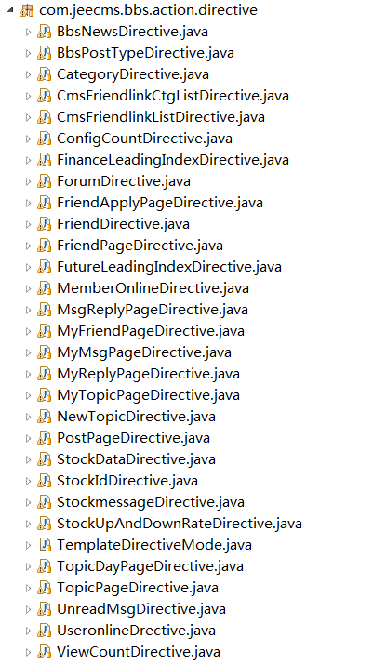

BbsNewsDirective.java:财经新闻主页面显示（一页四框）

BbsNewsMoreDirective.java:来自4个网站财经新闻内容分开显示

BbsPostTypeDirective.java:不同帖子的发布类型处理逻辑

CategoryDirective.java:每个帖子的处理逻辑

CmsFriendlinkCtgDirective.java:用户好友类型的处理逻辑

CmsFriendlinkListDirective.java:用户好友列表的处理逻辑

ConfigCountDirective.java:论坛设置缓存的处理逻辑

ForumDirective.java: 主题板块的处理逻辑

FriendApplyPageDirective.java:好友申请的处理逻辑

FriendDirective.java:根据用户id获取好友的处理逻辑

FriendPageDirective.java:根据用户名获取好友的处理逻辑

MemberOnlineDirective.java:用户在线处理逻辑

MsgReplyPageDirective.java:用户发私信给其他用户的处理逻辑

MyFriendPageDirective.java:用户个人中心内好友列表的处理逻辑

MyMsgPageDirective.java:用户收到的私信的处理逻辑

MyReplyPageDirective.java:用户回复私信的处理逻辑

MyTopicPageDirective.java:用户本人发布的帖子（主题）的处理逻辑

NewsTopicDirective.java:论坛发布信息的处理逻辑

PostPageDirective.java:发帖子的处理逻辑

StockDataDirective.java:股票数据分析的处理逻辑

StockIdDirective.java/StockmessageDirective.java:股票搜索的处理逻辑

TemplateDirectiveMode.java:模板接口

TopicDayPageDirective:帖子按日期显示的处理逻辑

TopicPageDirective:帖子显示的处理逻辑包括翻页

UnreadMsgDirective.java:未读私信的处理逻辑

UseronlineDirective.java:用户在线的处理逻辑(记录用户在线时长，用户登录IP等)

ViewCountDirective.java:帖子阅读量的处理逻辑

Com.jeecms.bbs.action.directive.abs（发帖与置顶帖子抽象）



AbstractPostPageDirective: 主题列表标签基类

AbstractTopicPageDirective: 主题列表标签基类(详细型)

Com.jeecms.bbs.action.front（前端请求处理Action）

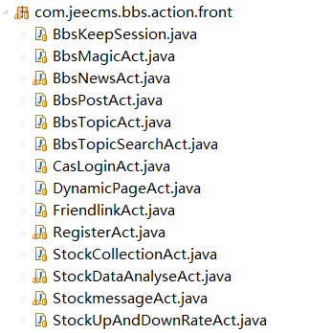

BbsKeepSeesion.java:用户session保持类

BbsMagicAct.java:道具商城与我的道具

BbsNewsAct.java:财经新闻主页面显示与分页面翻页

BbsPostAct.java:发帖处理

BsbTopicAct.java:帖子列表

BbsTopicSearchAct.java:帖子搜索

CasLoginAct.java:后台管理员登录\登出，用户cookie等处理

CreaterAct.java:选股条件增添记录

DynamicPage.java:页面路由与转发

FriendlinkAct.java: 友情链接点击次数Action

RegisterAct.java:前台会员注册Action

StockCollectionAct.java:选股

StockDataAnalysetAct.java:股票分析

StockmessageAct.java:股票筛选

StockUpAndDownRateAct:金融特色数据分析

Com.jeecms.bbs.action.login(用户登录登出)



CmsLoginAct.java用户登录登出

Com.jeecms.bbs.action.member（个人中心相关Act）

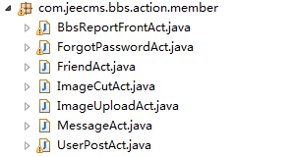

BbsReportFrontAct.java:举报地址

ForgotPasswordAct.java:忘记密码寻回

FriendAct.java:好友申请等处理

ImageCutAct.java:用户头像处理（图像剪裁等）

ImageUploadAct.java:用户头像上传

MessageAct.java:用户个人介绍

UserPostAct.java:用户信息修改

Com.jeecms.bbs.action.template(模板资源)



ResourceAct.java: JEEBBS资源的Action

TemplateAct.java: JEEBBS模板的Action

Com.jeecms.bbs.cache（JEEBBS帖子设置Cashe）

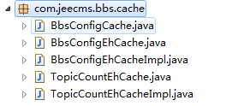

BbsConfigCache.java: JEEBBS的Cache对象(可序列化对象)

BbsCofigEhCache.java: JEEBBS该变 Cache对象接口

BbsCofigEhCacheImpl.java:以上接口的实现

TopicCountEhCache.java:帖子阅读量改变获取的接口

Topic CountEhCacheImpl.java以上接口的实现

Com.jeecms.bbs.dao(数据访问接口)

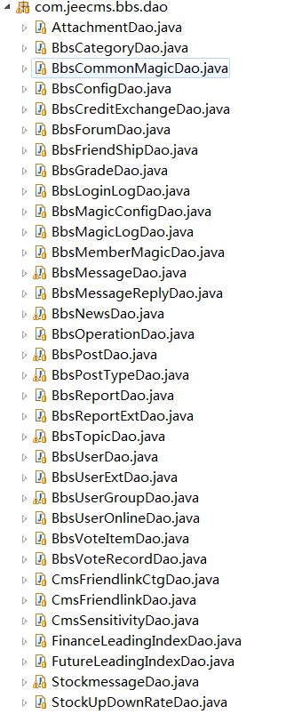

一下“*”代表访问接口类名省略Dao

Attachment.java:附件*

BbsCategory.java:主题分类“*”

BsbCommonMagic.java:通用的图像“*”

BbsConfig.java:论坛设置“*”

BbsCreditExchange.java:用户积分“*”

BbsForum.java:论坛版块“*”

BbsFriendShip.java:用户好友“*”

BbsGrade.java:用户等级“*”

BbsLoginLog.java:用户登录记录“*”

BbsMagicConfig.java:论坛图片(帖字列表上的图片，如等)设置“*”

BbsMagicLog.java:论坛图片日志“*”

BbsMessage.java:私信信息“*”

BbsMessageReply.java:私信回复“*”

BbsNews.java:论坛新闻“*”

BbsOperation.java:论坛操作“*”

BbsPost.java:发表的帖子“*”

BbsPostType.java:发表帖子的类型“*”

BbsReport.java:帖子回复“*”

BbsReportEx.java:回帖类型“*”

BbsTopic.java:置顶帖“*”

BbsUser.java:用户“*”

BbsUserEx.java:用户改变“*”

BbsUserGroup.java用户组“*”

BbsUserOnline.java:在线用户“*”

BbsVoteItem.java:发起投票项“*”

BbsVoteRecord.java:投票记票“*”

CmsFriendlinkCtg.java:友情链接类型“*”

CmsFriendlink.java:友情链接“*”

CmsSensitivity.java:权限“*”

FinanceLeadingIndex.java: 融资融券领先指数“*”

FutureLeadingIndex.java: 期指领先指数“*”

Stockmessage.java:股票数据“*”

StockUpDownRate.java: 股票涨跌及强弱比“*”

Com.jeecms.bbs.dao.impl(dao的实现类)

代表之上*Dao.java的实现类，此处不再说明

Com.jeecms.bbs.entity（JEEBBS主要内容实体）

内容太多，不再截图

Attachment.java:附件*

BbsCategory.java:主题分类

BsbCommonMagic.java:通用的图像

BbsConfig.java:论坛设置

BbsCreditExchange.java:用户积分

BbsForum.java:论坛版块

BbsFriendShip.java:用户好友

BbsGrade.java:用户等级

BbsLoginLog.java:用户登录记录

BbsMagicConfig.java:论坛图片(帖字列表上的图片，如等)设置

BbsMagicLog.java:论坛图片日志

BbsMessage.java:私信信息

BbsMessageReply.java:私信回复

BbsNews.java:论坛新闻

BbsOperation.java:论坛操作

BbsPost.java:发表的帖子

BbsPostType.java:发表帖子的类型

BbsReport.java:帖子回复

BbsReportEx.java:回帖类型

BbsTopic.java:置顶帖

BbsUser.java:用户

BbsUserEx.java:用户改变

BbsUserGroup.java用户组

BbsUserOnline.java:在线用户

BbsVoteItem.java:发起投票项

BbsVoteRecord.java:投票记票

CmsFriendlinkCtg.java:友情链接类型

CmsFriendlink.java:友情链接

CmsSensitivity.java:权限

FinanceLeadingIndex: 融资融券领先指数

FutureLeadingIndex: 期指领先指标实体类

reccomendstock:筛选出进行推荐的股票（梯形上涨与上涨）

Stockbasicmessage.java:股票基本信息

Stockmessage.java:股票数据

StockUpDownRate: 股票升降比率实体类

Com.jeecms.bbs.entity.base(com.jeecms.bbs.entity的抽象父类)

以上entity的抽象基类，不再详细说明

Com.jeecms.bbs.entity.hbm(以上实体的hbm映射文件)

项目以上entity的抽hbm数据库映射文件，不再详细说明

Com.jeecms.bbs.manager(以上实体的增删改查操作的接口)

与以上entity的命名对应*Mng.java代表对*实体的业务逻辑操作接口，不再详细说明

Com.jeecms.bbs.manager.impl(以上接口的实现类)

以上*Mng.java业务逻辑操作接口的实现，不再详细说明

Com.jeecms.bbs.schedule（论坛系统的周期性工作，后台监视进程）

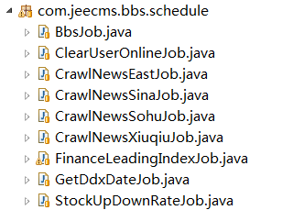

BbsJob.java:更新所有置顶帖子

ClearUserOnline.java:清理不在线的用户

CrawlNewsEastJob:定时获取、保存东方财经网财经新闻

CrawlNewsSinaJob: 定时获取、保存新浪财经网财经新闻

CrawlNewsSohuJob: 定时获取、保存搜狐财经网财经新闻

CrawlNewsXiuqiuJob: 定时获取、保存雪球财经网财经新闻

FinanceLeadingIndexJob: 定时计算、保存融资融券领先指数

GetDdxDateJob:定时获取、保存保存股票ddx数据

StockUpDownRateJob:定时计算、保存股票涨跌率

Com.jeecms.bbs.template.manager（模板资源管理接口）



CmsResourceMng.java: 模板资源管理接口

Com.jeecms.bbs.template.manager.impl(以上实现类)



Com.jeecms.bbs.web（JEEBBS bbs中公用内容）

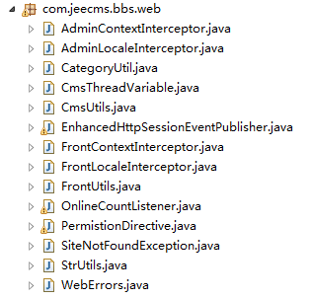

AdminContextInterceptor.java: CMS上下文信息拦截器，包括登录信息、权限信息、站点信息

AdminLocaleInterceptor.java: 后台（管理员）本地化信息拦截器

CategoryUtil.java:股票属性选择

CmsThreadVariable.java: CMS线程变量

CmsUtils.java: 提供一些CMS系统中使用到的共用方法，比如获得会员信息,获得后台站点信息

EnhancedHttpSessionEventPublisher.java :Session改变的监听器

FrontContextInterceptor.java: BBS上下文信息拦截器，包括登录信息、权限信息、站点信息

FrontLocaleInterceptor.java: 前台本地化信息拦截器

FrontUtils.java: 前台工具类

OnlineCountListene.java:上线用户加入session监听器

PermistionDirective.java: 后台管理员权限许可

SiteNotFoundException.java:未找到站点的Exception

StrUtils.java:文本转换、html转码

WebErrors.java: 从request中获得MessageSource和Locale通过HttpServletRequest创建WebErrors

**Com.jeecms.common**

Com.jeecms.common.bbsaly（股票数据分析）

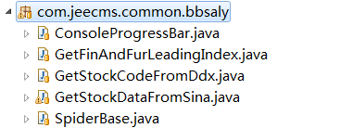

ConsoleProgressBar: 对长时进行的进程 制造进度条显示

GetFinAndFurLeadingIndex: 获取融资融券(Fin)、期指领先指数(Fur)的工具类

GetStockCodeFromDdx: 从ddx网获取股票代码与名称的工具类

GetStockDataFromSina: 从Sina股票API接口获取股票数据的工具类

SpiderBase: 作为解析融资融券(Fin)、期指领先指数(Fur)网页的基类

Com.jeecms.common.bbsddx（股票数据抓取）

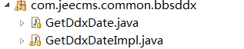

GetDdxDate:获取股票ddx数据的接口

GetDdxDateImpl:获取股票ddx数据的接口实现

Com.jeecms.common.bbsnews（财经新闻抓取基类与接口）

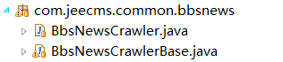

BbsNewsCrawler: 新闻抓取接口

BbsNewsCrawlerBase: 新闻抓取接口实现基类

Com.jeecms.common.bbsnews.impl（财经新闻抓取各网站实现）

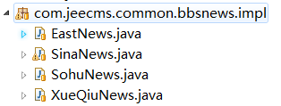

EastNews:抓取东方财经网

SinaNews:抓取新浪网

SohuNews:抓取搜狐财经网

XueQiuNews:抓取雪球财经网

Com.jeecms.common.captcha(验证码提供)



JcaptchaServlet.java: 提供验证码图片的Servlet

JSMSServlet.java:空，无用（以后可用于提供短信验证）

Com.jeecms.common.developer(模块生成器)



ModuleGenerator.java: 用于生成JEE模块

Com.jeecms.commom.email(论坛邮件发送接口)



EmailSender.java: 邮件发送者接口

MessageTemplate.java:邮件模板

Com.jeecms.common.fck(表现<code> </code>发帖内容修饰)

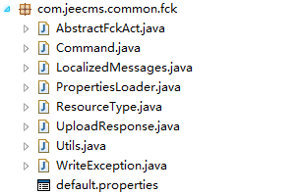

AbstractFckAct.java: 可供子类使用的日志

Command.java: 文件浏览器<code>GET</code> and <code>POST</code>命令，文件浏览器发送每个请求的特定命令

LocalizedMessages.java: 提供本地化消息（属性）的访问

PropertiesLoader.java: Java属性文件管理功能

ResourceType.java: 文件浏览器资源类型。文件浏览器提供特定资源为每一个请求的类型，这个类是为了反映这些枚举的方式

UploadResponse.java: 代表< a href =“HTTP：/ /文档。FCKeditor。网/ fckeditor_2。X / developers_guide / server_side_integration # fileupload_。28html。29”目标=“_blank”> HTML、JS响应</a>的文件浏览器<代码>后< /代码>请求。<这类利用varags反映一个JavaScript回调函数最佳方式。然而，变很棘手。你总可以省略从右到左的参数，但任何违反可能导致异常或失败的回调。

Utils.java: 静态辅助方法

WriteException.java: 在一些写操作过程中出现错误

Default.properties:允许上传文件的后缀，文件保存的路径

Com.jeecms.common.file(文件上传帮助类)



FileNameUtils.java: 上传附件的文件名生成帮助类

FileWrap.java: 文件包装类用于前台显示文件信息

Com.jeecms.common.hibernate3（hibernate帮助类）

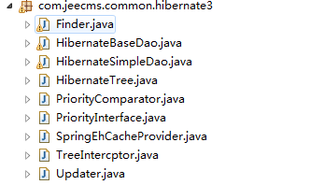

Finder.java: HQL语句分页查询

HibernateBaseDao.java: hibernate DAO基类提供hql分页查询，拷贝更新等一些常用功能。

HibernateSimpleDao.java: hibernate DAO基类提供hql分页查询，不带泛型，与具体实体类无关。

HiberanteTree.java: Hibernate实现父子结构tree，使用The Nested Set Model算法

PriorityComparator.java: 由于优先级比较的comparator(可修改改变实体优先级比较规则)

PriorityInterface.java: 实体按优先级排序类的接口。用于hibernate的sort排序

SpringEhCacheProvider.java: 为WEB应用提供缓存解决配置文件地址和缓存文件存放地址的问题。支持/WEB-INF的地址格式。

TreeIntercptor.java: 父子结构tree的拦截器

Updater.java: 更新对象类提供三种更新模式：MAX, MIN, MIDDLE

* <ul>

* <li>MIDDLE：默认模式。除了null外，都更新。exclude和include例外。</li>

* <li>MAX：最大化更新模式。所有字段都更新（包括null）。exclude例外。</li>

* <li>MIN：最小化更新模式。所有字段都不更新。include例外。</li>

* </ul>

Com.jeecms.common.image(图像变化相关类)

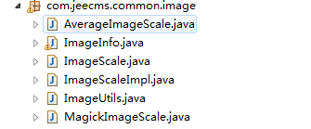

AverageImageScale.java: 图片缩小类。使用方型区域颜色平均算法

ImageInfo.java: 获取文件格式，图像分辨率，每个像素的位数，并可选择图像、评论和物理分辨率

ImageScale.java: 图片缩小接口

ImageScaleImpl.java: 图片缩小类根据环境情况选择java图片缩小方式或专业的magick图片缩小方式

ImageUtils.java: 图片辅助类

MagickImageScale.java: 缩小图片

Com.jeecms.common.lucene(金钱BigDecimal转换String辅助类)



BigDecimal.java: 将BigDecimal类型的金额转换成String类型，便于Lucene搜索

Com.jeecms.common.page(分页)

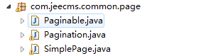

Paginable.java: 分页接口

Pagination.java: 列表分页。包含list属性

SimplePage.java:实现Paginable，简单分页

Com.jeecms.common.security(账号安全相关异常定义)

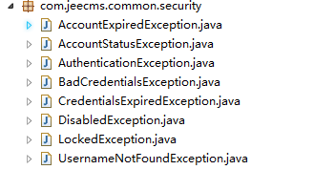

AccountExpiredException.java: 账号过期异常。如：改账号只缴纳了一年的费用，一年后没有续费

AccountStatusException.java: 账号状态异常

AuthenticationException.java:登录异常

BadCredentialsException.java: 认证信息错误异常。如：密码错误

CredentialsExpiredException.java: 认证信息过期异常。如：规定密码必须在一个月后修改，但是没有修改。

DisabledException.java: 用户被禁用异常

LockedException.java: 账号被锁定异常

UsernameNotFoundException.java: 用户名没有找到异常

Com.jeecms.common.security.annotation(权限Annotation)



Secured.java: 权限控制注解

Com.jeecms.common.security.encoder(用于密码加密MD5)

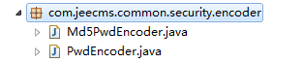

Md5PwdEncoder.java: MD5密码加密

PwdEncoder.java: 密码加密接口

Com.jeecms.common.security.rememberme(记住用户登录验证)

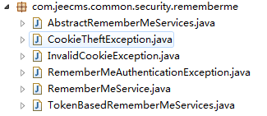

AbstractRememberMeServices.java:登陆记住密码

CookieTheftException.java: Cookie被盗异常

InvalidCookieException.java: Cookie无效异常

RememberMeAuthenticationException.java:记住身份验证异常

RememberMeService.java: 一个有机会使用该请求进行身份验证的实现

TokenBasedRememberMeServices.java: 指出以前记得用户Base-64编码的Cookie

Com.jeecms.common.security.userdetails（用户相关联标志：“被禁”）

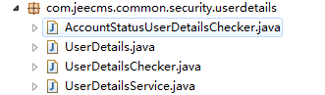

AccountStatusUserDetailsChecker.java:检查用户相关联的各种标志（是否被禁）

UserDetails.java:用户“状态”信息

UserDetailsChecker.java: 检查用户相关联的各种标志（是否被禁）接口

UserDetailsService.java: 定义希望提供数据访问的实现的接口

Com.jecms.common.upload（附件上传存储）

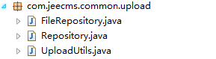

FileRepository.java: 本地文件存储

Repository.java: 文件存储接口

UploadUtils.java:文件存储帮助类

Com.jeecms.common.util(工具类包)

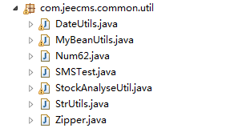

DateUtils.java:日期相关工具类

MyBeanUtils.java:实体属性相关工具类

Num62.java: 62进制数字

SMSTest.java：现在无用（短信验证测试类）

StockAnalyseUtil.java:股票分析工具类

StrUtils.java: 字符串的帮助类，提供静态方法，不可以实例化。

Zipper.java: 用于制作zip压缩包

Com.jeecms.common.web(webContext相关的帮助类)

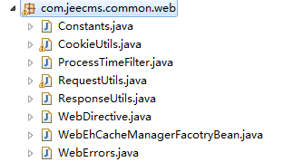

Constants.java: web常量

CookieUtils.java: Cookie 辅助类

ProcessTimeFilter.java: 执行时间过滤器

RequestUtils.java: HttpServletRequest帮助类

ResponseUtils.java: HttpServletResponse帮助类

WebDirective.java:日志抽象类

WebEhCacheManagerFacotryBean.java: 用于Web的EhCacheManagerFacotryBean。可以基于Web根目录指定diskStore地址。

WebErrors.java: 通过HttpServletRequest创建WebErrors

(extends com.jeecms.core.web.WebErrors)

Com.jeecms.common.web.cos(有关文件上传下载的文件域的设置)

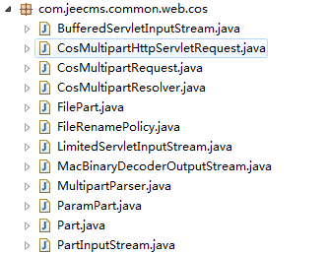

BufferedServletInputStream.java: 为了提供输入缓冲和避免调用<代码> > < /编码方法readline包

CosMultipartHttpServletRequest.java: 执行Jason Hunter's COS.实现访问底层的COS MultipartRequest

CosMultipartRequest.java: 一个工具类来处理<代码> multipart/form-data </代码>要求，支持文件上传请求的类。这类模拟

* <代码> HttpServletRequest < /代码>界面，使其熟悉使用。

*它使用了一个“推”模型，其中任何传入文件都直接读取和保存

*在构造函数中*。如果你希望有更多的灵活性，例如

*将文件写入数据库，使用“拉”模式

CosMultipartResolver.java:参见各自的MultipartRequest构造函数参数详情。默认最大文件大小是无限的；备用编码平台默认。

FilePart.java: <代码> filepart < /代码>是一个上传部分代表

* <代码>输入类型=“文件”< /代码>表单参数。请注意，因为文件

*数据上传到通过一个InputStream，每个filepart的内容

*必须在移动到下一部分之前读取。不要试图存储

* filepart对象再处理，因为那时他们的内容

*已通过。

FileRenamePolicy.java: 接口提供了一个可插拔的文件重命名的政策，特别是有助于处理与现有文件的命名冲突。

LimitedServletInputStream.java: <代码> limitedservletinputstream < /代码>包一个

* <代码>这里< /代码>为了跟踪多少字节

*已阅读和检测时的内容长度限制已达到。

*这是必要的因为一些servlet容器缓慢结束后通知

* *的流，并导致客户端代码挂起，如果它试图读取过去的。

MacBinaryDecoderOutputStream.java: <代码> macbinarydecoderoutput < /代码>过滤器机械文件正常文件的飞行；优化的速度超过可读性。

MultipartParser.java: 一个工具类来处理<代码> multipart/form-data </代码>要求，

*支持文件上传请求的类。这个类使用

*“拉”的模式，其中的传入文件和参数的读取

*由客户端代码控制，它允许输入的文件被存储

ParamPart.java: <代码> parampart < /代码>是一个上传部分代表正常

* <代码>输入< /代码>（例如非<代码>类型=“文件”< /代码>）形式

*参数。

Part.java: <代码>部分< /代码>是一个抽象的上传部分，它代表一个

* <代码>输入</代码>表单元素在<代码> multipart/form-data </代码>形式

*提交。

PartInputStream.java: <代码> partinputstream < /代码>过滤器>这里< <代码/代码>，

*提供一个MIME部分包含在结束

*边界指定。它使用缓冲来提供最大性能。

* <

*注<代码> > < < / readline代码代码>这里< /代码>方法

*有一个令人讨厌的习惯，在最后一行结束时加上一个\ '。自

我们想要一个字节传输字节，我们不得不削减这些字符。这意味着

*我们必须始终保持我们的缓冲区中至少有2个字符以允许

＊我们在必要时修剪修剪。

Com.jeecms.common.web.freemarker(表示层freemarker工具类)

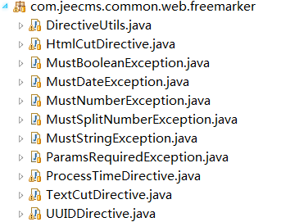

DirectiveUtils.java: Freemarker标签工具类

HtmlCutDirective.java: HTML文本提取并截断

MustBooleanException.java: 布尔参数异常

MustDateException.java: 非布尔参数异常

MustSplitNumberException.java:数字参数异常

MustStringException.java: 非数字参数异常

ParamsRequiredException.java: 缺少必须参数异常

ProcessTimeDirective.java: 执行时间标签 需要拦截器

com.jeecms.common.web.ProcessTimeFilter支持

TextCutDirective.java: 文本字符串截断

UUIDDirective.java: UUID生成器

Com.jeecms.common.web.session（Web Session相关）

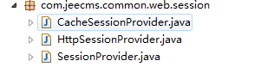

CacheSessionProvider.java: 使用Memcached分布式缓存实现Session

HttpSessionProvider.java: HttpSession提供类

SessionProvider: Session提供者，接口

Com.jeecms.common.web.session.cache(Web Session 缓存)

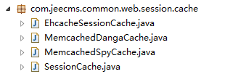

EhcacheSessionCache.java:改变Session缓存

MemcachedDangaCache.java:记住Danga Session缓存

MemcachedSpyCache.java:记住Spy Session缓存

SessionCache.java:Session缓存，接口

Com.jeecms.common.web.session.id（Session ID生成器）

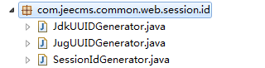

JdkUUIDGenerator.java: UUID生成器

JugUUIDGenerator.java: UUID生成器

SessionIdGenerator.java: Session id生成器

Com.jeecms.common.web.springmvc(基于SpringMVC框架)

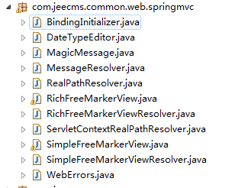

BindingInitializer.java: 数据绑定初始化类

DateTypeEditor.java: 日期编辑器

MagicMessage.java: magic信息可以通过MessageSource实现国际化

MessageResolver.java: 国际化信息帮助类

RealPathResolver.java: 绝对路径提供类，接口

RichFreeMarkerView.java: 扩展spring的FreemarkerView，加上base属性

RichFreeMarkerViewResolver.java: 以上类的解决

ServletContextRealPathResolver: ServletContext绝对路径获取

SimpleFreeMarkerView.java: 轻量级的FreeemarkerView不支持jsp标签、不支持request、session、application等对象，可用于前台模板页面。

SimpleFreeMarkerViewResolver.java:以上类的解决

WebErrors.java: WEB错误信息可以通过MessageSource实现国际化，抽象类

**Com.jeecms.core**

Com.jeecms.core(JEECORE常量)



Constants.java: jeecore 常量，空

Com.jeecms.core.action.front（）

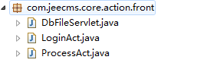

DbFileServlet.java:获得上传文件夹内文件信息

LoginAct.java: 统一认证中心Action用户信息来源。

<ul>

* <li>

* 用户信息来源。 可以有多种来源，最合适的来源是LDAP，也可以是数据库。本认证中心为实现更实用于互联网的、更轻量级的单点登录，使用数据库作为用户信息来源。

* 只要在同一数据库实例下，即可访问到用户信息。各系统可以自行实现注册、修改密码、禁用等功能。如果是用一体系下的应用，这些功能都提供了统一接口。

* <li>

* 用户认证信息。用户登录成功后，需要保存登录信息，最合适的保存技术是memcached，也可以是其他集群缓存或数据库。本认证中心使用数据库保存登录信息。

* 只要在同一数据库实例下，即可访问。各系统可以自行实现退出登录。

* </ul>

ProcessAct.java: 登录处理Action/登录成功后的处理类

Com.jeecms.core.bbcode(<code></code>标签)



Bbcode.java:<code></code>标签

BbcodeHandler.java:标签处理类

Com.jeecms.core.dao(论坛底层设置数据访问类接口)

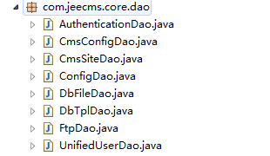

Dao省略

Authentication.java：身份认证

CmsConfig.java:基本设置

CmsSite.java:站点

Config.java:设置

DbFile.java:文件上传

DbTpl.java:文件模板（如邮件模板）

Ftp.java:文件下载

UnifiedUser.java:未定义用户

Com.jeecms.core.dao.impl(以上实现类)

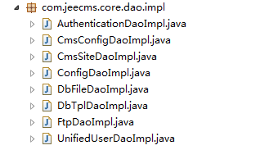

Com.jeecms.core.entity(以上实体)

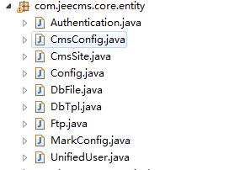

MarkConfig.java:图像（用户头像等）

Com.jeecms.core.entity.base(以上抽象类)

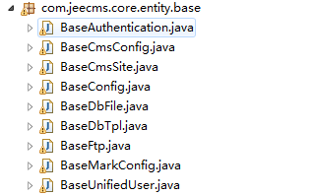

Com.jeecms.core.entity.hbm(以上实体hbm文件)

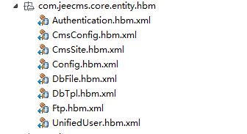

Com.jeecms.core.manager(以上实体数据库操作逻辑接口)

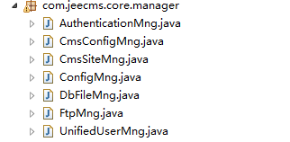

Com.jeecms.core.manager(以上实体数据库操作逻辑接口实现)

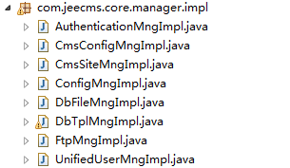

Com.jeecms.core.template(各种模板定义)

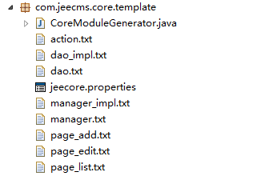

CoreModuleGenerator.java:模板生成器

Jeecore.properties:模板key对应的value

Com.jeecms.core.tpl(模板JavaBean、数据库操作等)

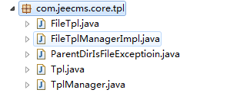

FileTpl.java:模板类的javabean

FileTplManagerImpl.java:模板数据库操作

ParentDirIsFileExceptioin.java: 父目录是文件异常当移动文件或创建文件时，父目录也是文件，可以导致该异常。

Tpl.java: 模板接口

TplManager.java: 模板Service

Com.jeecms.core.web(Core中的公用类)

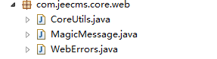

CoreUtils.java: 提供Core中公用的方法

MagicMessage.java: 通过HttpServletRequest创建MagicMessage

WebErrors.java: extends com.jeecms.common.web.springmvc.WebErrors

Com.jeecms.core.web.front(Core中的公用工具)



Test.java:测试类

URLHelper :URI帮助类

## 2.3Web文件夹

### 2.3.1文件夹简述

src/main/WebContent为本项目Web应用的根目录，如下图2-15所示

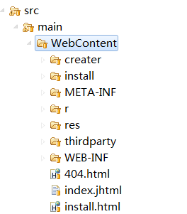

图2-15

### 2.3.2内部各文件夹详述

creater

股票查询中多条件选股选股页面与js

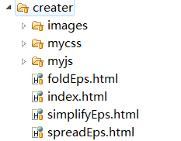

图2-16

install

安装JEECMS框架的相关页面，配置文件及参数（完全不需要管，已经和我们项目没关系了）

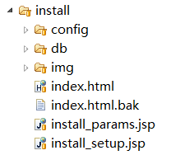

图2-16

Condig:用于安装的web.xml

Db:用于安装的sql文件

Img:图片资源

META-INF

Web项目说明（不用管）



图2-17

r

静态资源文件夹，比如css、img、js等

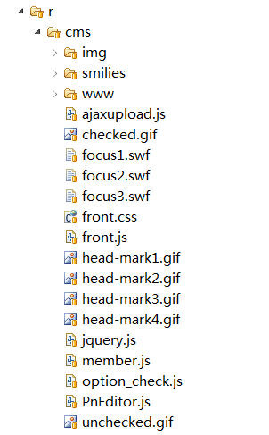

图2-18

r/cmc/www/blue:前台代号为“blue”的前端所有的js、css、img

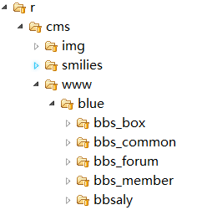

图2-19

r/cms/www/ocean：前台代号为“ocean”的前端所有的js、css、img

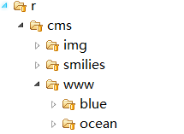

图2-20

以后有扩展的前端样式，就按照如上方式添加

res

公共的和后台管理系统所需要的前端样式文件

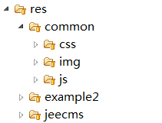

图2-21

thirdparty

第三方前端插件，如发帖子需要的文本编辑器等

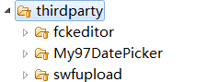

图2-22

WEB-INF/cache

存放运行时产生的缓存文件（在本文2.2.3项目Spring框架配置有提到）

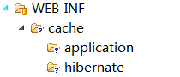

图2-23

WEB-INF/classes

存放编译后的java .class文件

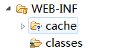

图2-24

WEB-INF/common

公共用的页面

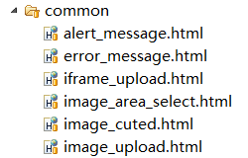

图2-25

WEB-INF/config

项目配置文件，可见2.1项目框架及配置文件

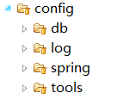

图2-26

WEB-INF/error

报错显示的页面

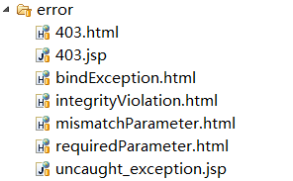

图2-27

WEB-INF/ftl

发帖子所用的模板文件

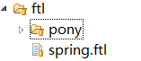

图2-28

WEB-INF/jeebbs_sys

后台管理系统页面

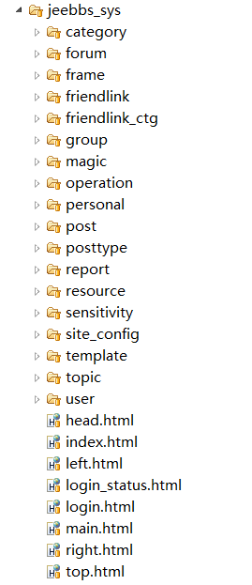

图2-29

WEB-INF/language

国际化资源文件

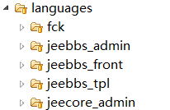

图2-30

WEB-INF/lib

存放项目需要的依赖jar，一般不用放这里，而是通过Maven来管理，需要什么jar就在pom.xml里配置，除非万不得已

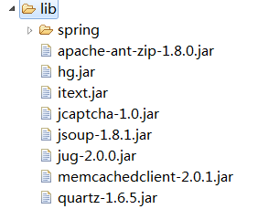

图2-31

WEB-INF/t

客户所用的前端页面

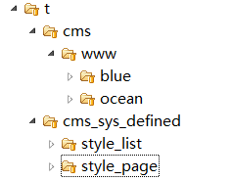

图2-32

t/cms/www/blue：主题代号为“blue”的所有页面，相当于blue主题的皮肤，当前版本所用的皮肤为此（current），相关样式文件放在r/cmc/www/blue里

t/cms/www/blue：主题代号为“ocean”的所有页面，相当于blue主题的皮肤（还未启用）相关样式文件放在r/cmc/www/ocean里

样式的资源路径在页面里是

<script src="${resSys}/front.js" type="text/javascript"></script>

${resSys}是freemarker的取值表达式，在每次页面从后台返回出来时，*Act.java都会调用FrontUtils. frontData(…) FrontUtils就是用来设置前端公共数据的java

t/cms/cms_sys_defined：这之下的两个文件夹里的页面都是JEECMS系统所用的公共页面，暂时没什么用

WEB-INF/web.xml

Web项目的配置文件

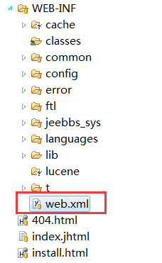

图2-33

404.html、index.jhtml、install.html

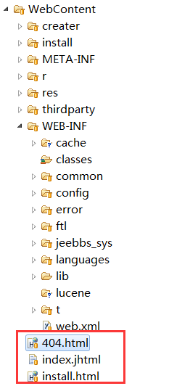

图2-34

404.html：项目找不到页面的时候自动显示此页面，但是可以在web.xml配置404情况显示哪里的页面，目前是显示WEB-INF/error中的404.html页面。

index.jhtml：没有，真正的首页是在WEB-INF/t/cms/www/blue/index/首页.html，因为在web.xml里进行了配置，将请求转发了。

install.html：安装JEECMS时的默认首页，没用，和项目无关，也不会被客户请求到。

# 三、项目工程外联代码

## 3.1内容介绍

由徐思尧师兄、鲁植宸师兄共同开发的，通过读取wind客户端中股票数据，进行股票上升趋势线、梯形上涨分析，进行每日股票推荐，并可以将推荐数据存入数据库jeebbs_3， reccomendstock数据表中，如图3-1所示

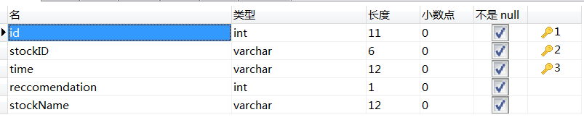

图3-1

id：自增型，主键

stockID：股票代码

time：插入数据时间（推荐股票的时间）

reccomendation：标识符，上升趋势=1，梯形上涨=2

stockName：股票名称

## 3.2代码介绍

代码结构如下图3-2所示

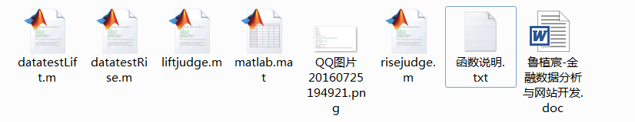

图3-2

* datatestLift.m：梯形上涨趋势股票分析，在matlab控制台中调用如下函数即可得出梯形上涨的股票，并存入数据库

datatestLift(databaseusername,databasepassword,databasename,XX,YY,up,down,days)

databaseusername:数据库用户名（当前服务器root，看情况）

databasepassword：数据库密码（当前服务器root，看情况）

databasename：数据库名称（当前服务器jeebbs_3，看情况）

XX：趋势文档中X参数，推荐1.2

YY：趋势文档中Y参数，推荐1.1

up,down：趋势文档中所对应参数，推荐up=1.1 down=0.9

days：回归周期，推荐30

|  |
| --- |
| 提供复制 |
| datatestLift('root','root','jeebbs_3',1.2,1.1,1.1,0.9,30) |

* datatestRise.m上升趋势股票分析，在matlab控制台中调用如下函数即可得出梯形上涨的股票，并存入数据库

datatestRise(databaseusername,databasepassword,databasename,underline,relative,max_e,max_down,days)

databaseusername:数据库用户名（当前服务器root，看情况）

databasepassword：数据库密码（当前服务器root，看情况）

databasename：数据库名称（当前服务器jeebbs_3，看情况）

underline:回归直线以上的点所占比例，推荐0.8

relative：相关系数最小值，推荐0.8

max_e：残差允许最大比例值，推荐0.05

max_down：直线一下的点所允许与直线的最大误差比例，推荐0.8

days：回归周期，推荐30

|  |
| --- |
| 提供复制 |
| datatestRise('root','root','jeebbs_3',0.8,0.8,0.05,0.8,30) |

* liftjudge.m：画出指定股票代码的股票的梯形上涨趋势
* risejudge.m：画出指定股票代码的股票的上升趋势
* matlab.mat：包含所有上证、深指上市的股票代码

# 四、项目工程数据库说明

attachment 附件信息记录

bbs_category 首页大版块信息

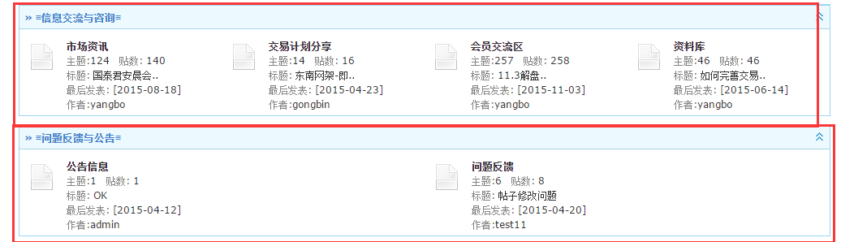

bbs_category_user 首页大版块版主信息

bbs_common_magic 通用论坛道具信息

bbs_config 论坛页面设置基本信息，与页面展现有关

bbs_credit_exchange 论坛币交换信息

bbs_credit_rule 论坛币使用规则

bbs_forum 论坛讨论中心（小版块）信息

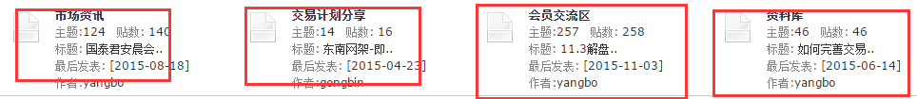

bbs_forum_group_reply 小版块组别回复信息

bbs_forum_group_topic小版块组别主题信息

bbs_forum_group_view小版块组别视图信息

bbs_forum_user 小版块版主信息

bbs_grade 用户等级

bbs_group_type 用户组组别信息

bbs_login_log 用户登录日志

bbs_magic_config 论坛道具设置

bbs_magic_log 论坛道具日志

bbs_magic_usergroup 论坛道具用户组别信息

bbs_magic_usergroup_to论坛道具用户组别信息

bbs_member_magic 论坛道具角色信息

bbs_news 财经新闻表

bbs_operation 对论坛帖子操作信息，如置顶

bbs_permission 论坛对用户组权限设置信息

bbs_post 发帖基本信息

bbs_post_text 帖子文字信息

bbs_post_type 帖子种类信息，比如属于哪个大版块，哪个小版块

bbs_private_msg 论坛私信基本信息

bbs_private_msg_text 论坛私信文字信息

bbs_report 论坛报告基本信息

bbs_report_ext 论坛报告修改信息

bbs_topic 论坛帖子标题基本信息

bbs_topic_text论坛帖子标题文字信息

bbs_user_group 用户组分类信息

bbs_user_online 在线用户信息

bbs_vote_item 用户投票分类信息 多，少，很多

bbs_vote_record 投票记录

finance_leading_index 融资融券领先指数

future_leading_index 期指领先指数

jb_friendship 用户朋友关系

jb_message 用户互相发消息信息

jb_message_reply 用户互发消息回复信息

jb_user 用户基本信息

jb_user_ext 用户修改基本信息的信息

jc_config 本web应用设置信息

jc_friendlink 用户好友关系连接信息

jc_friendlink_ctg 用户好友关系连接信息

jc_sensitivity 论坛敏感性分析，用户会去哪个站点（本应用没用）

jc_site 论坛站点信息 如论坛名，不叫牵牛了

jo_authentication 用户登录身份认证信息

jo_config 论坛与用户交互的设置信息，如论坛官方邮箱

jo_ftp 论坛ftp服务设置

jo_template 论坛模板信息

jo_upload 论坛上传文件信息

jo_user 论坛用户身份认证信息，含加密过的密码

logging_event web应用所有info级别以上的日志信息

logging_event_exception 应用出错的日志信息

logging_event_property 应用日志信息输出的属性对

reccomendstock 保存每日推荐股票

stock_updown_rate 股票涨跌信息

测试 顾名思义

股票基本面 股票的基本信息，如公司市盈率等

股票信息 股票每日都变的ddx数据信息

# 五、项目工程发布与维护

## 4.1配置Tomcat环境

在一般情况下，我们访问web项目时输入的url为：

http://[hostName(or hostIP)]:port/项目名

比如：http://localhost:8080/jeebbs（在本机开发时测试打开jeebbs）

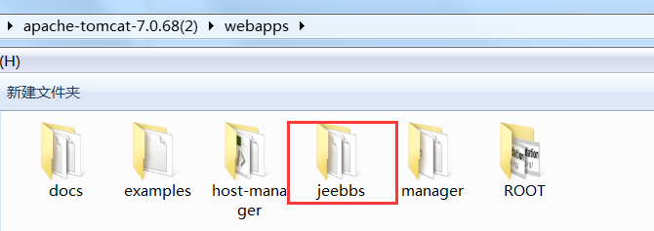

图4-1

因为后面跟个jeebbs这个项目名（根目录名称）很麻烦，而且一般网站访问的时候都不会添加根目录名称，因此我们需要配置一下Tomcat

具体步骤如下：

1. 在 【Tomcat目录】/conf 目录里找到server.xml

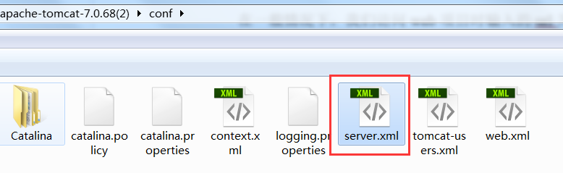

图4-2

1. 在server.xml，找到<host></host>元素（一般在最下面）

将autoDeploy="false" deployOnStartup="false"

不让tomcat在启动时自动加载appBase="webapps"目录下的web应用，目的下面会说，有的配置文件可能没有这两个参数，因为默认不写的话是true的

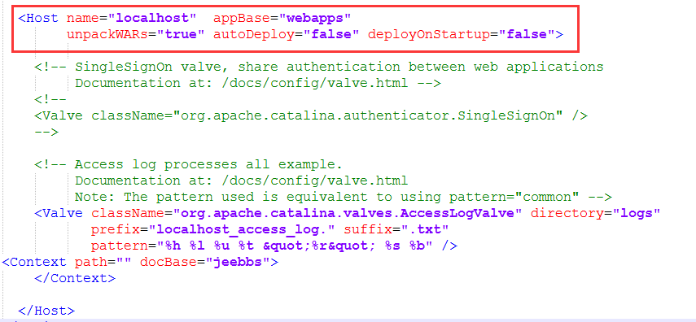

图4-3

1. 在<host></host>里添加<Context path="" docBase="jeebbs"></Context>

注意这里用的是相对路径，path=""代表你在url里

http://localhost:8080/jeebbs 这之中/jeebbs就是path path=""与path="/"等价

docBase="jeebbs"代表的是物理路径，这里是相对路径，相对于<host>里的

<host name="localhost" appBase="webapps">

现在说为什么autoDeploy="false" deployOnStartup="false"，因为当配置完<Context>后，tomcat会加载里面的应用，如果autoDeploy是true就等于加载了两次，启动了两个应用，虽然都是同一个应用

## 4.2导入数据库

将jeebbs_3.sql文件导入数据库，当前服务器上已经有了，除非转移。

可从1.5项目当前地址 获取之前备份的sql文件

## 4.3修改数据库值

找到数据库中jc_config

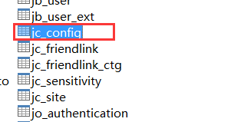

注意根据实际tomcat端口号修改port属性

